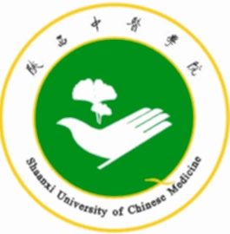
陕西中医学院教务处

关于做好2013-2014学年第一学期免修
有关工作的通知
各院系部：
根据《陕西中医学院学分制学籍管理条例（暂行）》的有关规定，现将本学期免修有关工作通知如下：
一、免修报名
（一）报名条件
本学期已开设的课程除德育课、体育课、实验课以及实习见习等实践教学环节外的其他课程均可申请免修。
（二）报名方法
学生填写并办理完免修审批表（教务处网站下载）各项手续后，于2013年9月2日下午6:00前交教务处考试学籍科。
二、免修考核
考试时间定于9月5日,考试成绩达到80分以上者，即同意该课程免修，发放免修通知单。
未尽事宜，以教务处解释为准，特此通知
教务处
二〇一三年七月十一日

